Установление ориентационного поведения композита жидкого кристалла с квантовыми точками в микрофлюидном канале
Литвинова Е. Д., Безруков А.Н., Галяметдинов Ю.Г.
Студент, 1 курс магистратуры
Казанский национальный исследовательский технологический университет, Казань, Россия
E-mail: litvinova.eva2000@gmail.com
Одна из тенденций химии наноматериалов, которая активно привлекает интерес исследователей, связана с изучением процессов надмолекулярно-организованных сред, в том числе – на основе жидко-кристаллических систем, в микрофлюидных устройствах.
Комбинирование функциональных наночастиц, таких как квантовые точки, с ЖК-системами является перспективным подходом к созданию современных оптоэлектронных устройств [1].
Особенностью протекания процессов в микроканалах, ширина которых варьируется от десятков до сотен микрон позволяет выявлять эффекты, не характерные для макроскопических экспериментов и открывающие новые перспективы практического применения микрофлюидных чипов [2].
Целью настоящей работы является изучение ориентационного поведения композита нематического жидкого кристалла с квантовыми точками в микрофлюидном канале.
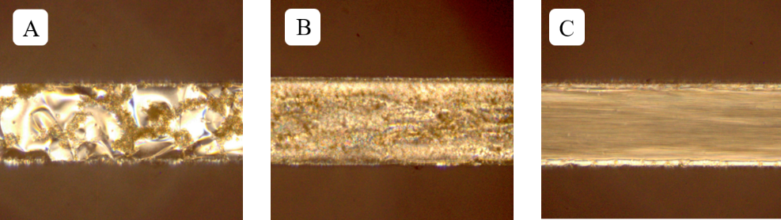
Изучаемая система состоит из композита нематического жидкого кристалла ЖК-1282 с квантовыми точками CdSe/CdS и исследовалась методом поляризационной оптической микроскопии (ПОМ) на микроскопе Olympus BX51. Микрофлюидное устройство длиной 16 мм и шириной канала 100-200 мкм изготовлено методом фотолитографии из полидиметилсилоксана (ПДМС). Подача системы в микрофлюидные каналы осуществлялась шприцевым насосом Shenchen ISPLab01.

Риc. 1. А неподвижная система; B 50–100 мкм/с; C 1–2 мм/с

Как видно из рис.1(А), в неподвижной системе наблюдается формирование агрегатов квантовых точек при сохранении ориентирования молекул мезофазы. На рис.1(B) даже при незначительной скорости сдвига (50–100 мкм/с) агрегаты начинают разрушаться. При увеличении скорости сдвига более 1–2 мм/с на рис.1(С) метод поляризационной оптической микроскопии не выявляет агрегатов квантовых точек в микроканале, молекулы ЖК ориентируется вдоль оси микроканала. Переход между различными состояниями композита ЖК с квантовыми точками в микроканале является обратимым, а сами состояния – устойчивыми во времени. Выявленные эффекты открывают возможности для практического применения подобных систем в устройствах типа «лаборатория-на-чипе».
Литература
1. Introduction to Liquid Crystals. / Iam-Choon Khoo. - John Wiley & Sons, 2022.
2. Seiffert, S. Microfluidics and Macromolecules: Top-Down Analytics and Bottom-Up Engineering of Soft Matter at Small Scales // Macromol.Chem. and Physics. 2016. Vol 218 (2).

